Статья 434
Мелкое хулиганство
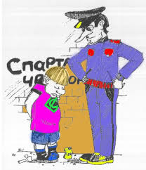 1. Мелкое хулиганство, то есть нецензурная брань в общественных местах, оскорбительное приставание к физическим лицам, осквернение жилых помещений, загрязнение мест общего пользования, парков, скверов, в том числе выброс коммунальных отходов в неустановленных местах, и другие подобные действия, выражающие неуважение к окружающим, нарушающие общественный порядок и спокойствие физических лиц, -
влечет штраф в размере десяти месячных расчетных показателей либо административный арест на срок до десяти суток.

Статья 435. Хулиганство, совершенное
несовершеннолетним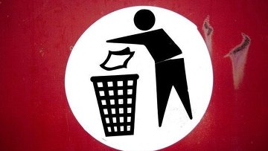
Мелкое хулиганство или хулиганство, предусмотренное частью первой статьи 293 Уголовного кодекса Республики Казахстан, совершенное несовершеннолетним в возрасте от четырнадцати до шестнадцати лет, -
влечет штраф на родителей или лиц, их заменяющих, в размере семи месячных расчетных показателей.
Статья 436
Стрельба из огнестрельного оружия, взрыв пиротехнических устройств в населенных пунктах
Стрельба из огнестрельного и газового оружия, а также из оружия кустарного производства или приспособленного оружия в населенных пунктах и в не отведенных для этого местах, нарушающая покой физических лиц и установленный порядок, - влечет штраф в размере до трех месячных расчетных показателей с конфискацией оружия или без таковой.

Статья 437
Нарушение тишины
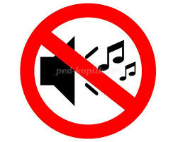 Нарушение тишины в ночное время (с 23 до 6 часов утра), в том числе проведение в жилых помещениях и вне их сопровождаемых шумом работ, не связанных с неотложной необходимостью, препятствующее нормальному отдыху и спокойствию физических лиц, - влечет предупреждение или штраф на физических лиц в размере двух, на должностных лиц, индивидуальных предпринимателей, юридических лиц, являющихся субъектами малого или среднего предпринимательства или некоммерческими организациями, - в размере десяти, на юридических лиц, являющихся субъектами крупного предпринимательства, - в размере сорока месячных расчетных показателей.

Статья 438
Заведомо ложный вызов специальных служб
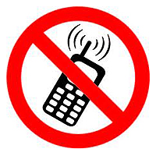
Заведомо ложный вызов органов государственной противопожарной службы, полиции, скорой медицинской помощи, аварийных служб - влечет штраф в размере пятнадцати месячных расчетных показателей.

Статья 440
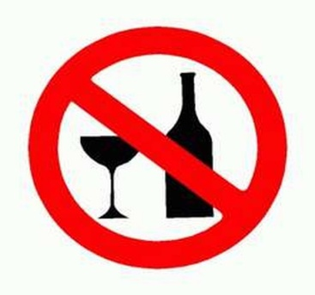 Распитие алкогольных напитков или появление в общественных местах в пьяном виде
1. Распитие алкогольных напитков на улицах и в других общественных местах, кроме организаций торговли и общественного питания, в которых продажа алкогольных напитков на разлив разрешена местным исполнительным органом, или появление в общественных местах в пьяном виде, оскорбляющем человеческое достоинство и общественную нравственность, -
влечет штраф в размере пяти месячных расчетных показателей.
1-1. Появление в общественных местах в пьяном виде лиц, не достигших восемнадцати лет, а равно распитие ими алкогольных напитков - влекут штраф на родителей или лиц, их заменяющих, в размере пяти месячного расчетного показателя.

Статья 441
Нарушение запрета курения в отдельных общественных местах
Курение в отдельных общественных местах, в которых законодательством Республики Казахстан установлен запрет на курение, - влечет штраф в размере шести месячного расчетного показателя.

Статья 442
Нахождение несовершеннолетних в развлекательных заведениях в ночное время
Нахождение несовершеннолетних в развлекательных заведениях в ночное время без сопровождения законных представителей (с 22 до 6 часов утра) - влечет штраф на законных представителей в размере трех месячных расчетных показателей.
Статья 442. Нахождение несовершеннолетних без сопровождения законных представителей вне жилища
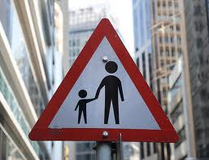Нахождение несовершеннолетних без сопровождения законных представителей вне жилища с 23 до 6 часов утра - влечет штраф на законных представителей в размере трех месячных расчетных показателей.

Статья 444
Азартные игры
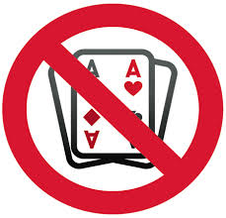 Участие в азартных играх (на деньги, вещи и иные ценности) в неотведенных для этого местах, а равно принятие ставок на спортивные и иные состязания лицами, не имеющими на то специального разрешения, - влекут штраф в размере двухсот месячных расчетных показателей или административный арест на срок до десяти суток с конфискацией игральных принадлежностей, денег, вещей и иных ценностей.

Статья 447
Надругательство над памятниками истории и культуры или природным объектом
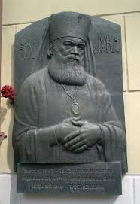Надругательство над памятниками истории и культуры или природными объектами, охраняемыми государством, если это действие не имеет признаков уголовно наказуемого деяния, - влечет штраф в размере от пяти до десяти месячных расчетных показателей.
2. Те же действия, а также надругательство над местами захоронения людей, совершенные несовершеннолетними в возрасте до шестнадцати лет, - влекут штраф на родителей или лиц, их заменяющих, в размере до десяти месячных расчетных показателей.
